ESCOLA BÍBLICA DOMINICAL 2016
LEITURA SEMANAL DE 13 a 19/06/2016JONAS CAP. 1

LIÇÃO 3 TAREFAS PARA 19/JUN = JONAS CAP. 1:7-10

- O que os marinheiros fizeram para descobrir de quem era a culpa daquela tempestade?

- Os versículos 9-10 revelam duas razões pelas quais os marinheiros ficaram possuídos de grande temor, ao ouvirem o relato de Jonas. Quais foram estas razões?

- Onde podemos ver a soberania de Deus no trecho dos vv. 7-10?

- Jonas foi pego em sua desobediência! Ele não ficou impune. Qual deveria ter sido a atitude correta dele, diante da revelação feita aos marinheiros?

- Qual deve ser a nossa atitude ao observarmos a disciplina de Deus sobre nossas vidas?

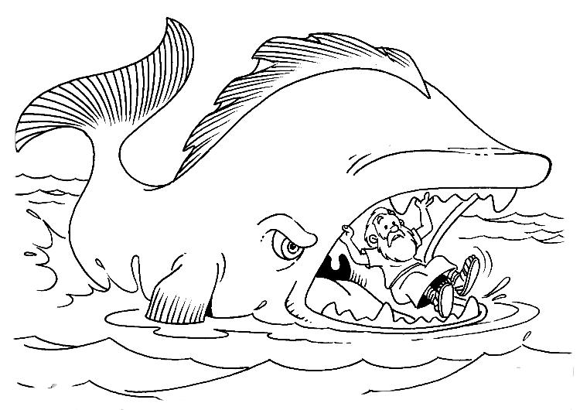
Cerca de 800km
ÁFRICA

